Документ предоставлен КонсультантПлюс

ПРАВИТЕЛЬСТВО ПЕРМСКОГО КРАЯ

ПОСТАНОВЛЕНИЕ
от 20 апреля 2022 г. N 334-п

ОБ УТВЕРЖДЕНИИ ГРАНИЦ ЗОНЫ ОХРАНЫ ОБЪЕКТА КУЛЬТУРНОГО
НАСЛЕДИЯ РЕГИОНАЛЬНОГО ЗНАЧЕНИЯ - ПАМЯТНИКА "УЧИЛИЩЕ ЖЕНСКОЕ
НАЧАЛЬНОЕ", РАСПОЛОЖЕННОГО ПО АДРЕСУ: ПЕРМСКИЙ
КРАЙ, Г. ПЕРМЬ, УЛ. ПОПОВА, Д. 50, А ТАКЖЕ РЕЖИМОВ
ИСПОЛЬЗОВАНИЯ ЗЕМЕЛЬ, ЗЕМЕЛЬНЫХ УЧАСТКОВ И ТРЕБОВАНИЙ
К ГРАДОСТРОИТЕЛЬНЫМ РЕГЛАМЕНТАМ В ГРАНИЦАХ ДАННОЙ ЗОНЫ
И О ВНЕСЕНИИ ИЗМЕНЕНИЙ В ПОСТАНОВЛЕНИЕ ПРАВИТЕЛЬСТВА
ПЕРМСКОГО КРАЯ ОТ 04 ИЮЛЯ 2016 Г. N 434-П "ОБ УТВЕРЖДЕНИИ
ГРАНИЦ ЗОН ОХРАНЫ ОБЪЕКТОВ КУЛЬТУРНОГО НАСЛЕДИЯ,
РАСПОЛОЖЕННЫХ НА ТЕРРИТОРИИ ЛЕНИНСКОГО И СВЕРДЛОВСКОГО
РАЙОНОВ Г. ПЕРМИ, ОГРАНИЧЕННОЙ УЛИЦАМИ РЕВОЛЮЦИИ, ПОПОВА,
ПЕРМСКОЙ, КУЙБЫШЕВА, А ТАКЖЕ РЕЖИМОВ ИСПОЛЬЗОВАНИЯ ЗЕМЕЛЬ
И ТРЕБОВАНИЙ К ГРАДОСТРОИТЕЛЬНЫМ РЕГЛАМЕНТАМ В ГРАНИЦАХ
ДАННЫХ ЗОН"

В соответствии с Федеральным законом от 25 июня 2002 г. N 73-ФЗ "Об объектах культурного наследия (памятниках истории и культуры) народов Российской Федерации", Положением о зонах охраны объектов культурного наследия (памятников истории и культуры) народов Российской Федерации, утвержденным постановлением Правительства Российской Федерации от 12 сентября 2015 г. N 972 "Об утверждении Положения о зонах охраны объектов культурного наследия (памятников истории и культуры) народов Российской Федерации и о признании утратившими силу отдельных положений нормативных правовых актов Правительства Российской Федерации", Законом Пермского края от 07 июля 2009 г. N 451-ПК "Об объектах культурного наследия (памятниках истории и культуры) народов Российской Федерации, расположенных на территории Пермского края" Правительство Пермского края постановляет:

1. Утвердить прилагаемые границы зоны охраны объекта культурного наследия регионального значения - памятника "Училище женское начальное", расположенного по адресу: Пермский край, г. Пермь, ул. Попова, д. 50, а также режимы использования земель, земельных участков и требования к градостроительным регламентам в границах данной зоны.
2. Определить Государственную инспекцию по охране объектов культурного наследия Пермского края уполномоченным исполнительным органом государственной власти Пермского края по возмещению убытков лицам, указанным в пункте 2 статьи 57.1 Земельного кодекса Российской Федерации, причиненных в связи с установлением границы зоны охраны объекта культурного наследия.
3. Убытки, указанные в пункте 2 настоящего постановления, возмещаются в сроки, установленные Земельным кодексом Российской Федерации.
4. Внести в постановление Правительства Пермского края от 04 июля 2016 г. N 434-п "Об утверждении границ зон охраны объектов культурного наследия, расположенных на территории Ленинского и Свердловского районов г. Перми, ограниченной улицами Революции, Попова, Пермской, Куйбышева, а также режимов использования земель и требований к градостроительным регламентам в границах данных зон" (в редакции постановления Правительства Пермского края от 26 марта 2020 г. N 152-п) следующие изменения:
4.1. в пункте 5 слова ", спорта и туризма" заменить словами "и спорта";
4.2. в границах зон охраны объектов культурного наследия, расположенных на территории Ленинского и Свердловского районов г. Перми, ограниченной улицами Революции, Попова, Пермской, Куйбышева, а также режимах использования земель и требованиях к градостроительным регламентам в границах данных зон:
4.2.1. подраздел 1.2 признать утратившим силу;
4.2.2. подраздел 2.2 признать утратившим силу;
4.2.3. абзац двенадцатый подраздела 2.9 признать утратившим силу;
4.2.4. приложение 1 изложить в редакции согласно приложению к настоящему постановлению.
5. Настоящее постановление вступает в силу через 10 дней после дня его официального опубликования.
6. Контроль за исполнением постановления возложить на заместителя председателя Правительства Пермского края (по вопросам образования, культуры и спорта).

Губернатор Пермского края
Д.Н.МАХОНИН

УТВЕРЖДЕНЫ
постановлением
Правительства
Пермского края
от 20.04.2022 N 334-п

ГРАНИЦЫ
ЗОНЫ ОХРАНЫ ОБЪЕКТА КУЛЬТУРНОГО НАСЛЕДИЯ РЕГИОНАЛЬНОГО
ЗНАЧЕНИЯ - ПАМЯТНИКА "УЧИЛИЩЕ ЖЕНСКОЕ НАЧАЛЬНОЕ",
РАСПОЛОЖЕННОГО ПО АДРЕСУ: ПЕРМСКИЙ КРАЙ, Г. ПЕРМЬ,
УЛ. ПОПОВА, Д. 50, А ТАКЖЕ РЕЖИМЫ ИСПОЛЬЗОВАНИЯ ЗЕМЕЛЬ,
ЗЕМЕЛЬНЫХ УЧАСТКОВ И ТРЕБОВАНИЯ К ГРАДОСТРОИТЕЛЬНЫМ
РЕГЛАМЕНТАМ В ГРАНИЦАХ ДАННОЙ ЗОНЫ

I. Границы зоны охраны объекта культурного наследия
регионального значения - памятника "Училище женское
начальное"

1.1. Зона регулирования застройки и хозяйственной деятельности (ЗРЗ-49И) устанавливается в следующих границах - южная, западная и северная границы кадастрового квартала N 59:01:4410123, восточная граница земельного участка с кадастровым номером 59:01:4410123:25, условная линия, продолжающая северный фасад здания по ул. Луначарского, 74, восточный фасад здания по ул. Луначарского, 74.

Координаты поворотных точек в местной системе координат
МСК-59

N точки | X | Y
1 | 2 | 3
42 | 517406,3 | 2231091
43 | 517423,5 | 2231142
49 | 517436,7 | 2231182
54 | 517454,9 | 2231236
55 | 517444,9 | 2231239
56 | 517430,6 | 2231244
57 | 517394,1 | 2231256
58 | 517399,2 | 2231273
17 | 517390,5 | 2231275
18 | 517390,7 | 2231276
19 | 517391,7 | 2231278
21 | 517392,9 | 2231283
22 | 517393,7 | 2231286
23 | 517394,4 | 2231288
24 | 517394,7 | 2231290
25 | 517376,3 | 2231297
26 | 517374,1 | 2231298
27 | 517374,7 | 2231300
28 | 517371,5 | 2231301
29 | 517370,9 | 2231299
30 | 517341,9 | 2231309
31 | 517342,1 | 2231309
32 | 517332,3 | 2231312
33 | 517332,1 | 2231312
35 | 517300,2 | 2231322
36 | 517245 | 2231141
1 | 517375,3 | 2231101
42 | 517406,3 | 2231091
37 | 517353,7 | 2231120
10 | 517381 | 2231206
38 | 517355,1 | 2231214
39 | 517343,1 | 2231179
40 | 517277,6 | 2231201
41 | 517261,7 | 2231150
37 | 517353,7 | 2231120

1.2. Зона регулирования застройки и хозяйственной деятельности ЗРЗ-49И состоит из следующих подзон:
1.2.1. подзона 1 (ЗРЗ-49И-1) устанавливается по южной и западной границам кадастрового квартала N 59:01:4410123, восточной границе территории памятника, северной границе земельного участка с кадастровым номером 59:01:4410123:3, восточному фасаду здания по ул. Луначарского, 74, а также в границах земельного участка с кадастровым номером 59:01:4410123:1191.

Координаты поворотных точек в местной системе координат
МСК-59

N точки | X | Y
1 | 2 | 3
1 | 517375,3 | 2231101
2 | 517378,9 | 2231111
3 | 517381,7 | 2231119
4 | 517385,3 | 2231130
5 | 517378,2 | 2231132
6 | 517375,5 | 2231133
7 | 517375,1 | 2231133
8 | 517359,5 | 2231138
9 | 517353,7 | 2231120
10 | 517261,7 | 2231150
11 | 517277,6 | 2231201
12 | 517343,1 | 2231179
13 | 517355,1 | 2231214
14 | 517357,4 | 2231213
15 | 517363,3 | 2231231
16 | 517334,4 | 2231241
17 | 517345,7 | 2231274
18 | 517375,4 | 2231263
19 | 517381,2 | 2231279
20 | 517390,5 | 2231275
21 | 517390,7 | 2231276
22 | 517391,7 | 2231278
23 | 517392,3 | 2231281
24 | 517392,9 | 2231283
25 | 517393,7 | 2231286
26 | 517394,4 | 2231288
27 | 517394,7 | 2231290
28 | 517376,3 | 2231297
29 | 517374,1 | 2231298
30 | 517374,7 | 2231300
31 | 517371,5 | 2231301
32 | 517370,9 | 2231299
33 | 517341,9 | 2231309
34 | 517342,1 | 2231309
35 | 517332,3 | 2231312
36 | 517332,1 | 2231312
37 | 517328,3 | 2231313
38 | 517300,2 | 2231322
39 | 517245 | 2231141
1 | 517375,3 | 2231101

1.2.2. подзона 2 (ЗРЗ-49И-2) устанавливается по западной и северной границам кадастрового квартала N 59:01:4410123, южным границам земельных участков с кадастровыми номерами 59:01:4410123:19, 59:01:4410123:29, западной границе объекта капитального строительства с кадастровым номером 59:01:4410123:586.

Координаты поворотных точек в местной системе координат
МСК-59

N точки | X | Y
1 | 2 | 3
42 | 517406,3 | 2231091
43 | 517423,5 | 2231142
44 | 517410,9 | 2231146
45 | 517391,9 | 2231153
46 | 517385,5 | 2231155
47 | 517384,3 | 2231151
48 | 517383,9 | 2231150
5 | 517378,2 | 2231132
4 | 517385,3 | 2231130
3 | 517381,7 | 2231119
2 | 517378,9 | 2231111
1 | 517375,3 | 2231101
42 | 517406,3 | 2231091

1.2.3. подзона 3 (ЗРЗ-49И-3) устанавливается по северной границе кадастрового квартала N 59:01:4410123, восточной, южной и западной границам северного объема объекта капитального строительства с кадастровым номером 59:01:4410123:586.

Координаты поворотных точек в местной системе координат
МСК-59

N точки | X | Y
1 | 2 | 3
49 | 517436,7 | 2231182
50 | 517424,3 | 2231186
51 | 517386,9 | 2231198
52 | 517378,2 | 2231172
53 | 517396,4 | 2231166
45 | 517391,9 | 2231153
44 | 517410,9 | 2231146
43 | 517423,5 | 2231142
49 | 517436,7 | 2231182

1.2.4. подзона 4 (ЗРЗ-49И-4) устанавливается в остальной части зоны регулирования застройки и хозяйственной деятельности.

Координаты поворотных точек в местной системе координат
МСК-59

N точки | X | Y
1 | 2 | 3
5 | 517378,2 | 2231132
48 | 517383,9 | 2231150
47 | 517384,3 | 2231151
46 | 517385,5 | 2231155
45 | 517391,9 | 2231153
53 | 517396,4 | 2231166
52 | 517378,2 | 223172
51 | 517386,9 | 2231198
50 | 517424,3 | 2231186
49 | 517436,7 | 2231182
54 | 517454,9 | 2231236
55 | 517444,9 | 2231239
56 | 517430,6 | 2231244
57 | 517394,1 | 2231256
58 | 517399,2 | 2231273
17 | 517390,5 | 2231275
16 | 517381,2 | 2231279
15 | 517375,4 | 2231263
14 | 517345,7 | 2231274
13 | 517334,4 | 2231241
12 | 517363,3 | 2231231
11 | 517357,4 | 2231213
10 | 517381 | 2231206
9 | 517372,3 | 2231178
8 | 517359,5 | 2231138
7 | 517375,1 | 2231133
6 | 517375,5 | 2231133
5 | 517378,2 | 2231132

1.3. Графическое изображение границ зоны охраны объекта культурного наследия регионального значения - памятника "Училище женское начальное" представлено в приложении к настоящим границам зон охраны.

II. Режимы использования земель, земельных участков
и требования к градостроительным регламентам в границах зоны
охраны объекта культурного наследия регионального
значения - памятника "Училище женское начальное"

2.1. В зоне регулирования застройки и хозяйственной деятельности (ЗРЗ-49И) объекта культурного наследия устанавливаются:
2.1.1. предельные размеры земельных участков в соответствии с установленными Правилами землепользования и застройки г. Перми градостроительными регламентами территориальных зон;
2.1.2. предельная высота объектов капитального строительства:
2.1.2.1. в подзоне 1 (ЗРЗ-49И-1) - 18,0 м;
2.1.2.2. в подзоне 2 (ЗРЗ-49И-2) - 21,0 м;
2.1.2.3. в подзоне 3 (ЗРЗ-49И-3) - 35,0 м;
2.1.2.4. в подзоне 4 (ЗРЗ-49И-4) - 25,0 м;
2.1.3. предельно допустимый выступ элементов зданий и сооружений из плоскости наружной стены фасада здания (крыльца, навесы, эркеры, балконы) за историческую линию застройки - не более 1,2 м;
2.1.4. ограничения использования земельных участков и объектов капитального строительства:
2.1.4.1. запрещается применение технических средств, создающих динамическое, ударное или ударно-вибрационное воздействие на основания и конструкции зданий и сооружений;
2.1.4.2. ограничения использования фасадов, расположенных вдоль исторических линий застройки, а также боковых фасадов, примыкающих к историческим линиям застройки:
запрещается размещение антенн, наружных блоков вентиляции и кондиционирования, вентиляционных труб, элементов систем газоснабжения и других технологических элементов зданий и сооружений. Антенны, наружные блоки вентиляции и кондиционирования, вентиляционные трубы, элементы системы газоснабжения и другие технологические элементы зданий и сооружений могут размещаться на кровле объектов капитального строительства компактными упорядоченными группами с использованием единой несущей основы, в том числе с устройством ограждения, а также на фасадах, не обращенных к историческим линиям застройки и не примыкающих к ним;
2.1.4.3. ограничения размещения рекламных конструкций и вывесок в границах зоны регулирования застройки и хозяйственной деятельности:
2.1.4.3.1. отдельно стоящие рекламные конструкции и (или) рекламные конструкции, монтируемые на столбах освещения, электрических сетей и сетей связи, могут размещаться на расстоянии не менее 25 м от перекрестка, на расстоянии не менее 100 м друг от друга;
2.1.4.3.2. запрещается размещение рекламных конструкций и вывесок с размером информационного поля, превышающим 1,2 м по короткой стороне или 1,8 м по длинной стороне, за исключением вывесок в виде отдельных накладных букв без использования подложки, размещаемых на фасадах.

Приложение
к границам
зоны охраны объекта культурного
наследия регионального значения -
памятника "Училище женское начальное",
расположенного по адресу:
Пермский край, г. Пермь,
ул. Попова, д. 50, а также режимам
использования земель, земельных
участков и требованиям
к градостроительным регламентам
в границах данной зоны

ГРАФИЧЕСКОЕ ИЗОБРАЖЕНИЕ
границ зоны охраны объекта культурного наследия
регионального значения - памятника "Училище женское
начальное", расположенного по адресу: Пермский край,
г. Пермь, ул. Попова, д. 50

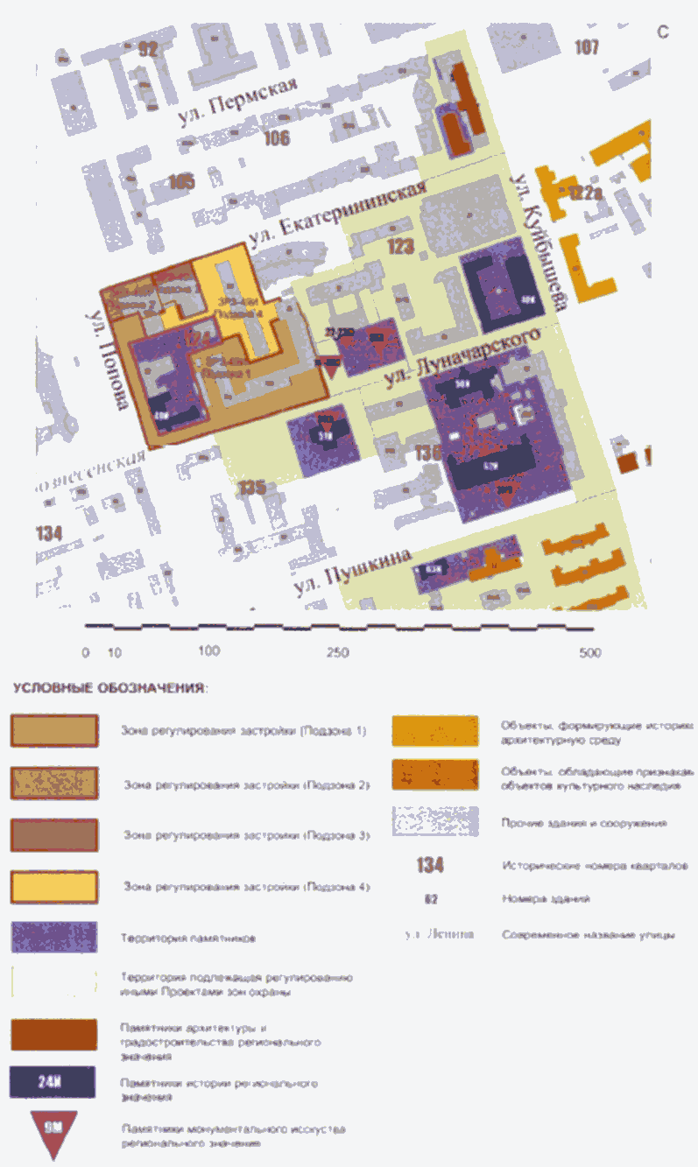

Приложение
к постановлению
Правительства
Пермского края
от 20.04.2022 N 334-п

"Приложение 1
к границам зон охраны объектов
культурного наследия, расположенных
на территории Ленинского и
Свердловского районов г. Перми,
ограниченной улицами Революции,
Попова, Пермской, Куйбышева, а также
режимам использования земель и
требованиям к градостроительным
регламентам в границах данных зон

ГРАФИЧЕСКОЕ ИЗОБРАЖЕНИЕ
границ зон охраны объектов культурного наследия,
расположенных на территории Ленинского и Свердловского
районов г. Перми, ограниченной улицами Революции, Попова,
Пермской, Куйбышева



